新 书 推 荐
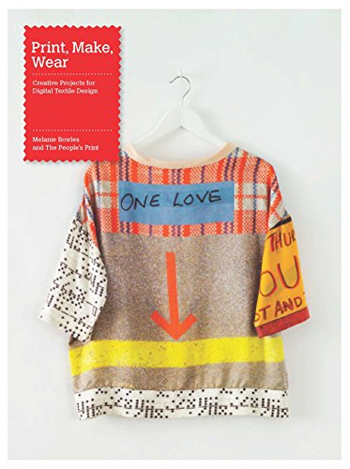
中文书名：《数字化纺织设计的创意项目》
英文书名：Print, Make, Wear: Creative Projects for Digital Textile Design
作 者：Melanie Bowles
出 版 社：Laurence King Publishing
代理公司：ANA
页 数：176页
出版时间：2015年3月
代理地区：中国大陆、台湾
审读资料：电子稿
类 型：艺术设计

内容简介：

本书不但有精美的插图，还有循序渐进的教程，帮助你设计自己的印花织物图案。此外，作者还介绍了最新的CS6 Adobe Photoshop和Illustrator软件的使用方法，教你将传统工艺与现代数字技术相结合。作者将引导你完成数字化纺织设计的全过程，打造出真正的原创设计！

作者简介：

梅兰妮·鲍尔斯（Melanie Bowles）是伦敦艺术大学切尔西艺术与设计学院数字化纺织品设计系的高级讲师，拥有超过15年的教学经验。她的研究领域非常特别，是新概念数字化纺织设计和纺织布料上的定制印刷技术。她还是纺织品设计师和TED纺织品环保设计组织的成员，在世界各国出售和展出自己的作品。

人人印染（The People's Print）是一个开源的在线社区，成员均为对纺织品设计感兴趣的人。该网站由梅拉妮·鲍尔斯和慢设计学院院长艾玛·纽伯格（Emma Neuberg）博士创立。她们设计和开办创业工作坊，将传统技术与数字技术相结合，创造出美丽的纺织品设计图案。她们还推出了循序渐进的教程，便于感兴趣的人自学。

谢谢您的阅读！
请将回馈信息发至：俞晓宁（Winnie Yu）
安德鲁﹒纳伯格联合国际有限公司北京代表处
北京市海淀区中关村大街甲59号中国人民大学文化大厦1705室, 邮编：100872
电话：010-88810959
传真：010-82504200
Email: winnie@nurnberg.com.cn
网址：www.nurnberg.com.cn
微博：http://weibo.com/nurnberg
豆瓣小站：http://site.douban.com/110577/

